Transkrip Wawancara
- Jadwal Wawancara
- Hari, Tanggal: Selasa, 24 September 2024
- Identitas Informan
- Nama: Elfenni Erdianta Bangun, S.H., M.H.
- Jenis Kelamin: Perempuan
- Profesi: Karyawan Swasta
- Peran: Calon Legistlatif DPD RI Dapil Provinsi Riau 2024
- Pertanyaan Penelitian
No. | Pertanyaan
1. | Apa yang mendorong Anda untuk mencalonkan diri sebagai anggota DPD RI dari Dapil Provinsi Riau pada Pemilu 2024?  Jawaban: Apa yang mendorong ya niat panggilan sosial, niat panggilan itu, panggilan untuk lebih berkarya, lebih dapat memberikan diri kepada masyarakat yang membutuhkan.
2. | Bagaimana Anda melihat peran DPD RI dalam memperjuangkan kepentingan daerah, khususnya di Provinsi Riau?  Jawaban: Sebenarnya DPD itu kadang menjadi tidak mempunyai gigi ya. Tapi oke, setidaknya untuk perkembangan ke kabupaten-kabupaten untuk usulan-usulan dari pemerintahan daerah itu ya bisa setidaknya ada digelontorkan gitu maksudnya walaupun misalnya kita tetap harus kerjasama dengan DPR RI sebenarnya cuman dia yang mengusulkan yang paling DPR RI itu partai-partainya itu bisa menyukseskannya.
3. | Sejauh mana pengalaman dan latar belakang Anda mendukung pencalonan ini?  Jawaban: Nggak nyangka, sebenarnya pertama ya coba-coba. Ternyata dukungan begitu banyak, yaudah, jalan aja. Kemarin ada dukungan dari Romo Vikep. Sempat diskusi siapa diantara umat yang bisa maju karena ini non partai. Juga dibantu adik-adik dari PMKRI untuk collect data pada saat pendaftaran. Umat Katolik itu kalau dari data ada 70 ribu se-Riau.
4. | Apa Pendekatan utama yang Anda gunakan dalam strategi komunikasi politik selama masa kampanye?  Jawaban: Pada umumnya sih, orang kita dulu (umat Katolik). Strateginya orang kita dulu. Jadi, tim kita ini membentuk kaki-kakinya di seluruh daerah. Jadi, melalui paroki-paroki. Baru dari suku, kebetulan orang Karo ini kan banyak yang Muslim juga. Terus dari perusahaan, kebetulan saya kan bekerjasama dengan beberapa konsultan perusahaan, ya sehingga ke perusahaan-perusahaan ini yang berperan.
5. | Bagaimana Anda menyesuaikan pesan kampanye agar relevan dengan kebutuhan dan harapan masyarakat Riau?  Jawaban: Slogan kita itu kan bergandengan tangan bersama kita bisa mewujudkan Riau yang maju dan mandiri gitu, sehingga harapan kita tidak ada lagi masyarakat yang susah untuk mencari pekerjaan. Karena kalau kita lihat Riau ini migas disini semua, perkebunan (sawit) di sini semua. Tapi masyarakatnya banyak yang menganggur. Nah itulah yang selalu kita upayakan kolaborasi dengan perusahaan. Supaya masyarakat- masyarakat ini ada yang menampung.
6. | Apa platform ataua media yang paling sering Anda gunakan untuk berkomunikasi dengan konsituen? Apakah media sosialk berperan besar dalam strategi Anda?  Jawaban: Pada umumnya sih media sosial yang sudah dibentuk ya, seperti banyak ya, FB, TikTok, nah itu yang banyak digunakan kemarin, Instagram juga. Malah media cetak, minat baca masyarakat kurang. Jadi kalau di media, bukan kita naikkan di media cetak gitu, kurang. Untuk media seperti radio yang difasilitasi (KPU), tapi kurang peminat. Contohnya sekarang mendengarkan di radio kan paling waktu di mobil ya. Lebih ke sesuatu yang visual ya kalau sekarang.
7. | Bagaimana Anda mengatasi tantangan dalam menjangkau masyarakat di daerah terpencil atau yang tidak terhubung dengan media digital?  Jawaban: Tim-tim kita tadi yang masuk ke daerah itu, mensosialisasikannya, kadang mereka buat pertemuan. Orang tua biasanya nggak buka media sosial, sehingga harus dibuat satu wadah pertemuan-pertemuan di daerah. Karena ini luas, nggak mungkin saya yang turun ke tim sukses. Tapi biasanya tim sukses kita adalah relawan-relawan.
8. | Apakah ada tim khusus yang menangani komunikasi politik Anda? Jika ya, bagaimana kolaborasi antara tim dan Anda dalam menentukan pesan politik?  Jawaban: Tidak ada tim khusus. Untuk medsos ada pak Aster, timses kita kemarin ketuanya Ruben.
9. | Apakah Anda menggunakan metode survei atau polling untuk mengetahui isu-isu utama yang menjadi perhatian masyarakat Riau? Jika ya, bagaimana hal ini mempengaruhi strategi Anda?  Jawaban: Survei yang serius, kita nggak. Tapi tim kita membuat satu survei untuk melihat peta-peta kekuatan kita dimana, hanya seperti itu.
10. | Apa pesan utama yang ingin Anda sampaikan kepada masyarakat Riau selama masa kampanye ini?  Jawaban: Pesan utama tadi sudah disampaikan ya, itu untuk bergandengan tangannya. Itu melihat dari kekayaan alam Riau dengan kondisi masyarakatnya memang banyak yang menganggur. Itu tadi pesan utamanya itu.
11. | Bagaimana Anda membangun citra diri Anda sebagai calon yang kompeten dan dapat dipercaya oleh masyarakat?  Jawaban: Saya sih orangnya apa adanya. Karena juga selama ini sudah banyak terlibat dalam sosial, sehingga tidak ada pencitraan juga. Karena memang sebenarnya sudah banyak bergerak dalam bidang sosial, sehingga kita mengalir saja.
12. | Bagaimana Anda menghadapi kritik atau serangan politik dari pihak lawan? Apakah ada strategi khusus yang Anda terapkan?  Jawaban: Ya, kemarin karena kita kan non-muslim ya kalau dibilang, tapi pada umumnya ya pasti itu yang utama kita pasti ya seiman, itu tidak bisa kita pungkiri. Pasti yang satu agama, satu aliran. Kita walaupun kita bilang bahwa misalnya politik ini jangan suku, ras, agama itu diabaikan, tapi kita tidak bisa pungkiri. Kedua, pendukung kita yang utama yang pasti satu suku dengan kita, satu agama dengan kita, satu daerah dengan kita itu pasti gitu kan. 6 (caleg non-muslim) bersaing, sehingga kadang memang saling menjatuhkan. Kita memang selalu berusaha untuk profesional dan membangun komunikasi yang baik bukan maksudnya menjatuhkan, itu bukan tipe kita makanya ketika orang menjatuhkan, kita menanggapinya dengan senyum saja begitu, lihat di lapangan lah seperti apa karena pada prinsipnya teman-teman ini semuanya kan sudah punya sepak terjang politik yang lama, sudah punya nama dari partai sebelumnya. Saya ini kan awam ya, sehingga saya juga mengambil kadang satu kritikan dari mereka itu menjadi satu pelajaran.
13. | Sebagai caleg perempuan ada pengalaman yang berbeda tidak dibandingkan dengan caleg lain?  Jawaban: Sebagai caleg perempuan, ya memang kalau di Indonesia itu kadang-kadang perempuan dinomor duakan, kayak orang sepele Tapi kalau kita lihat sih banyak perempuan-perempuan yang luar biasa. Tapi ya dengan kita menampilkan diri kita, ya padahal kita orangnya sangat semangat untuk mencapai satu tujuan. banyak perempuan yang lebih enerjik dari laki-laki. Multi-tasking juga kan.
14. | Seberapa penting keterlibatan langsung dengan masyarakat, misalnya melalui pertemuan tatap muka atau kegiatan sosial, dalam strategi kampanye Anda?  Jawaban: Penting, sangat penting. Karena gini, kalau lewat media, itu juga pada umumnya mungkin masyarakat kita ini cenderung melihat orangnya ketika sudah hadir dan memberikan oleh-oleh, apakah itu minum bersama dengan mereka, apakah itu makan bersama dengan mereka itu sebenarnya sangat penting, cuman karena lingkungan kita ini sangat luas sehingga memang kita tidak menjangkau semua, waktu saya kemarin itu memang tidak bisa juga maksimal karena saya juga masih bekerja kan. Jadi yang banyak dipakai untuk terjun langsung kampanye hanya sabtu-minggu.
15. | Bagaimana Anda melibatkan kelompok masyarakat muda dalam kampanye Anda, mengingat pentingnya suara pemilih milenial dan Gen Z?  Jawaban: Kelompok masyarakat muda itu sangat antusias. Saya melihat mereka ini begini, beda dengan yang lain sepertinya, mereka ini lebih melihat kepada potensi orang lain dia tidak cenderung ke agamanya. Saya lihat mereka unik. Kalau orang-orang muda ini lebih terbuka, tanpa melihat identitasnya, mereka lebih toleransi.
16. | Apakah Anda memiliki program atau agenda spesifik yang dirancang untuk menjawab kebutuhan masyarakat atau kelompok minoritas di Provinsi Riau?  Jawaban: Begini, kalau saya kemarin berpikir begini, untuk pendidikan malah saya berusaha mencari membangun satu sekolah atau yayasan begitu. Banyak orang-orang kita di pelosok-pelosok itu yang dimasukkan sekolah negeri aja kadang gak diterima. Kalau kita lihat misalnya suku Sakai.
17. | Bagaimana Anda mengukur keberhasilan strategi komunikasi politik yang Anda jalankan sejauh ini?  Jawaban: Ya kalau kita lihat sih dengan jaringan para pastor kalau kita itu memang jujur, kita harus akui itu karena kalau kita nggak terlalu maksimal memang jaringan yang dibuat oleh para imam ini kemarin itu yang banyak membantu kita, sehingga biaya pun kita nggak terlalu banyak.
18. | Apakah Anda akan maju pada Pemilu selanjutnya?  Jawaban: Kalau besok ada yang maju dari perempuan katolik, kita dukung. Saya mau jadi jadi tim suksesnya, dan jadi ketuanya pun saya mau untuk perempuan katolik jadi tim suksesnya saya siap dan itu kita harap tetap ada dari komunitas yang maju seharusnya begitu sih, jangan pikir kan baru menang atau kalah banyak pelajaran sih yang bisa didapat dari politik.

- Jadwal Wawancara
- Hari, Tanggal: Minggu, 6 Oktober 2024
- Identitas Informan
- Nama: Ruben Silaban
- Jenis Kelamin: Laki-laki
- Profesi: Karyawan Swasta
- Peran: Ketua Tim Sukses Elfenni Erdianta Bangun
- Pertanyaan Penelitian
No. | Pertanyaan
1. | Bagaimana peran utama Anda sebagai bagian dari tim sukses Elfenni Erdianta Bangun?  Jawaban: satu tanggung jawab tersendiri yang dipercayakan ketika diminta untuk menanggung jawab sesuatu yang agak besar. Ini besar lah kita bilang. Kalau orang kan biasanya di tingkat kabupaten dulu, tingkat provinsi dulu, ini langsung tingkat untuk nasional. Maka motivasi saya pada saat itu ya mungkin pelajaran yang selama ini saya jalani, ini saya tuangkan benar-benar disini, berkomunikasi sama orang dan meyakinkan apa yang menjadi suara-suara, geluhan-geluhan masyarakat yang selama ini tidak tersampaikan mungkin inilah jalannya, jadi saluran untuk nanti bisa disampaikan dan terlibat dalam kebijakan. Nah ada orang ini, ada sosok tokoh Ibu Elfenni ini yang bisa menyampaikan dan mencermatani apa jeritan rakyat kecil sebenarnya. Karena Ibu Elfenni ini beranjak dari masyarakat biasa. Jadi ketika ada peluang seperti ini maka saya merasa ini satu kesempatan baik untuk bisa mewujudkan apa yang belum tercapai, yang hanya di awang-awang dulu ya harusnya ada perhatian untuk begini harusnya ada perhatian. Jadi inilah jalannya jadi membuat jalan itulah yang motivasinya, motivasi dasarnya ya supaya ya ada jalan, ya kita masyarakat kecil, ada suara kebutuhan itu bisa tersampaikan melalui program kebijakan yang dibuat untuk siapa orang yang kita pilihkan, kalau ini berpengen lah kalau terpilih pada waktu itu.Karena untuk bisa berdampak sama orang banyak itu, yang melalui kebijakan, langsung buat kebijakan itu yang membuat menentukan bisa berdampak atau tidak. Jadi kalau itu dulu, saya merasa saya punya satu momen, satu kesempatan untuk apa namanya, terlibat membuat sebuah kebijakan. Nah, kiranya itu bisa bermanfaat akhirnya begitu. Itu lah motivasinya.
2. | Apa yang menjadi motivasi utama bagi tim dalam mendukung pencalonan Elfenni di Pemilu 2024?  Jawaban: Ya memang visi-misinya bagaimana supaya Ibu Elfini menang. Simpel aja ya. Bagaimana supaya seperti itu tadi, kalau memang bisa menang, bisa berkontribusi untuk membangun Riau tadi gitu ya. Membangun yang terbaik untuk Riau. Karena itulah bergerak dari sana semua.
3. | Bagaimana tim Anda pertama kali dibentuk, dan apa visi serta misi tim dalam memenangkan Elfenni?  Jawaban: Awalnya memang mengalir seperti di awal. Ada sosialisasi dari KPU untuk siapa kandidat yang akan maju atau yang berminat untuk maju jadi DPD jadi siapa saja dan ini berangkat bersama teman-teman dari PMKRI dan dari Pemuda Katolik itu ada yang mendampingi, nah setelah ada sosialisasi lalu didorong oleh Vikep, dikenal oleh Pastor Emil yang merupakan pastor moderator dari semua ormas Katolik. Saat mempersiapkan itu, di awal itu ada Mario Sihombing, yang mulai bersama teman-teman PMKRI, bersama teman-teman mahasiswa, sudah mulai mempersiapkan persiapan-persiapan yang dibutuhkan, sudah mulai mengikuti sistemnya. Kemudian mendapat tawaran dari Ibu Elfenni, ada teman yang mengusulkan melalui Pemuda Katolik ketuanya Laurentius Purba agar untuk salah satu calon yang menjadi LO-nya penanggung jawabnya nanti disebutkan nama saya, Ruben Silaban. Itu lah poin awalnya. Kami berkomunikasi sama Ibu Elfenni ini. Saya siap dengan apa yang menurut saya ya ada modal komunikasilah untuk tingkat level yang berangkatnya background saya dari ormas Katolik, maka saya merasa bahwa saya bisa berkomunikasi setidaknya dengan ormas Katolik jadi saya sudah biasa keberkegiatan disitu kan jadi maksudnya itulah awal pertamanya sehingga semua mengalir. Lalu setelah dari ormas Katolik, kemudian kita lanjutkan menyasar ke segmen semuanya, tidak hanya tentang katolik, ke protestan, lalu ke suku, di karo, misalnya kan. Itu yang kita perkuat. Jadi ke pendeta-pendeta, asosiasi pendeta Indonesia, kita masuk. Nah itulah. Proses mengenai yang awalnya hanya 5-4 orang, akhirnya menjadi banyak.
4. | Apa strategi komunikasi utama yang diterapkan oleh tim sukses untuk membangun citra Elfenni di mata masyarakat Riau?  Jawaban: Yang pertama bu Elfenni menyapa dan turun langsung. Bu Elfenni turun menyapa konstituen. Dan sejauh sebanyak yang bisa dijangkau bu Elfenni turun langsung. Sampai kemana-mana, artinya konstituen, pemilih itu atau orang yang akan memilih itu, lihat loh mengenal loh sosok ibu ini, dengan turunnya ibu ini, kita buat di media kita sosialisasi di media yaitu dari youtube, dari media sosial, dari facebook itu kita giatkan disana jadi ketika turun, pembawaan dari bu Elfenni atau kegiatan-kegiatan yang dilakukan digencarkan, kemudian melalui media- media grup, seperti WhatsApp.
5. | Bagaimana Anda menyusun pesan kampanye ini, dan platform apa yang paling efektif untuk menjangkau calon pemilih?  Jawaban: Untuk pesan kampanye yang menjadi target dari Ibu Elfenni ini mengenai pendidikan masyarakat, kesehatan, ini kami menyampaikannya bahwa Ibu Elfenni ini ketika kunjungan turun, mengutarakan, menyampaikan, kemudian Ibu Elfenni ini juga mengunjungi masyarakat yang sakit, misalnya ada yang memang masyarakat terpinggirkan yang sakit yang apa namanya yang ekonominya sangat kurang, lalu dia ada sakit, Ibu Elfenni ini berkunjung dan itu menjadi salah satu aksi nyata bahwa ini dilakukan dan itu memang sudah dilakukan Ibu Elfenni ini tidak hanya karena dia mau maju pencalonan, tidak. Dari sebelum-sebelumnya juga telah dilakukan. Jadi ketika kita berkomunikasi, menyampaikan sama banyak orang, yang disampaikan adalah contohnya. Disampaikan bahwa kepedulian sama orang-orang yang ekonomi kurang mampu, sudah ada contohnya, anak yang disekolahkan, anak yang dibiayai pendidikannya. Ada, sudah ada. Bukan baru mau maju, baru ada. Tapi memang sudah sejak lama begitu itu disuarakan.
6. | Apa peran media sosial dalam kampanye ini, dan platform apa yang paling efektif untuk menjangkau calon pemilih?  Jawaban: media sosial yang kita pakai itu kan melalui Facebook. Ada satu, Facebook, YouTube, dan TikTok ya. Kemudian, whatsapp dari yang paling banyak gitu di grup, nah itu memang Whatsapp ini media sosial atau tidak Whatsapp ini ya ya, jadi melalui pesan-pesan di grup Whatsapp  dan di Facebook Nah itu yang paling banyak lah. Karena dari Whatsapp itu sampai ke masyarakat yang di daerah, lalu dia dibikin di  grupnya, artianya, dia langsung menyentuh, gitu.
7. | Apakah tim menggunakan media konvensional seperti televisi, radio, atau surat kabar?  Jawaban: Jadi melalui radio kita gunakan, ada RRI, Televisi dari RTV. Surat kabar kita pakai online, media online.
8. | Bagaimana cara tim dalam menyampaikan pesan kepada masyarakat yang tidak memiliki akses yang baik ke teknologi dan media digital?  Jawaban: Memang secara konvensional yang kita lakukan ketika saat kampanye kita sebar brosur dan spanduk, spanduk itu memang cukup banyak kita tebarkan sampai ke pedalaman-pedalaman dengan harapan bahwa masyarakat yang melihat sampai ke pedalaman bahwa, oh ternyata ada gambar ibu ini, jadi memang sangat masif dan banyak kita bikin itu melalui spanduk atau apapun namanya ya spanduk lah namanya spanduk-spanduk mini kan yang dipasang di jalan-jalan itu banyak kita lakukan kemudian, yang kedua kita juga melakukan pertemuan cuman kan kita sampai ke pelosok-pelosok tim yang turun untuk menyuarakan. Jadi, apabila ada pesta pernikahan atau ada momen-momen keramaian kita upayakan untuk ada tim yang hadir menyampaikan, menyuarakan ataupun memberikan ucapan selamat misalnya ada pesta ini, pesta pernikahan maka ada tim memberikan ucapan selamat dan memberikan kado di acara pesta itu dengan harapan kita bahwa semakin sering disebut-sebut ketika di depan khalayak ramai, ya tertanamlah di pikiran  masyarakatnya.
9. | Apakah tim menggunakan konsultan komunikasi atau ahli strategi politik dalam menyusun strategi kampanye? Jika ya, apa peran mereka?  Jawaban: Memang kami tidak menggunakan konsultan politik. Namun, kami berkonsultasi. Sebenarnya gratis, konsultasi gratis. Dengan sharing, juga bertemu, berdiskusi beberapa orang-orang yang sering menjalani hal pemilu, ikut kontestasi. Jadi dari diskusi, dari itu saja kita saring beberapa poin yang mungkin membangun untuk kita kira-kira begitu. Dan beberapa dari hasil diskusi itu skemanya satu, kita butuhnya sistem itu sumber yang sangat besar. Jadi itu beberapa diskusi itu ternyata butuh sumber daya yang sangat besar dalam hal pembiayaannya.
10. | Bagaimana strategi tim sukses dalam melibatkan masyarakat secara langsung, misalnya melalui kegiatan sosialisasi atau pertemuan tatap muka?  Jawaban: Menjadi kelebihan dan rasa syukur dalam proses pemilu yang lalu mungkin tidak banyak yang dapat kesempatan seperti bu Elfenni, orang-orang antusias untuk menyuarakan tidak dibayar, terdorong, untuk menyuarakan, jadi luar biasa, tanggapan begitu mendengar bahwa calonnya adalah Ibu Elfeni, jadi masyarakat yang mendengar dan mengetahui background Ibu Elfenni, terdorong langsung menyampaikan di komunitasnya. Di komunitasnya, itu mungkin tidak dimiliki oleh banyak kandidat rasanya ya. Orang biasa harus dulu ada energinya, sumber daya diberikan baru jalan, logistiknya masuk dulu baru jalan. Ini tidak, terdorong orang itu yang di daerah itu begitu mendengar, mereka mau menyampaikan dan mereka juga menyampaikan feedback apa yang dibutuhkan. Ada kadangkala yang dibutuhkan itu, kalau memang dibutuhkan uang. Tidak melulu dari kandidat Elfenni yang harus memberikan. Tapi orang suka rela. Dia merasa mampu. Dia bantu. Ini yang bisa saya berikan bantuan. Ini yang bisa saya kasih buat. Saya dukung. Saya di tempat daerah kami segini banyak orang, ini yang bisa saya bantu. Saya yakin mereka akan memilih. Karena dia menyampaikan. Wah, itu luar biasa ya, yang punya begini. Nama baik yang ditanam oleh Ibu Elfenni dari sebelum-sebelumnya, benar-benar begitu mendengar nama Ibu Elfenni, mereka terdorong. Jadi, memang sebenarnya kalau Ibu Elfenni menang, orang yang pas. Tidak banyak tokoh wanita katolik di Provinsi Riau yang menurut saya yang bisa diterima banyak orang. Itu yang kami rasakan menjadi keringanan dari tim ketika di lapangan. Enggak susah. Kalau biasanya tim ke lapangan itu biasanya diburu selalu harus bawa cost yang banyak kan Ini tidak melulu begitu.
11. | Bagaimana Anda mengidentifikasi isu-isu utama yang menjadi perhatian masyarakat Riau, dan bagaimana hal ini mempengaruhi pesan kampanye Elfenni?  Jawaban: Isu yang masalah yang kita dapatkan itu kan kebanyakan akses infrastruktur, pada saat beberapa hari waktu lalu memang banyak jalanan yang ada kurang bagus gitu kan. Kemudian isu mengenai pendidikan, pendidikan dengan pembiayaan yang mahal, lalu kesehatan. Jadi beberapa isu ini yang menjadi, dan satu lagi mengenai mendapatkan pekerjaan dari orang melakukan pekerjaan. Itu isu-isu yang beberapa kali ada kita diskusikan. Nah, bagaimana menjembatani? Kami langkah yang kami coba upayakan bahwa untuk infrastruktur, kira-kira Provinsi Riau dengan sumber dayanya yang banyak, dengan terpilihnya ibu ini, kami coba menawarkan bahwa dana bagi hasil yang selama ini bisa digunakan, yang didapat itu bisa digunakan untuk perbaikan yang pada daerah-daerah yang punya sumber daya penghasilan untuk daerah-daerah penghasil, apakah perkebunan, industri, atau ya kalau daerah itu banyak hasilnya, banyak hasil labanya, penyumbang devisanya untuk negara, wajar kalau jalan itu harus dibagusin, dibenerin. Seperti kami lihat di daerah Pelalawan itu jalannya parah sekali, debu setebal- tebal apa ya, tapi itu yang kami coba sampaikan. Kemudian mengenai kesehatan, kami berupaya agar program pemerintah yang menjamin adanya BPJS  Kesehatan. Kemudian ada program bahwa masyarakat yang berobat bisa gratis, itu benar-benar bisa nyata dilaksanakan. Itu kami sampaikan. Jadi pada saat itu mengenai lapangan pekerjaan, juga disebutkan, diupayakan  melalui relasi yang dimiliki Ibu Elfenni ini, maka coba untuk dibuka lapangan pekerjaan. Jadi banyak perusahaan kan, supaya masyarakat lokal yang itu tenaga-tenaga yang butuh, padat karya itu ya, masyarakat lokalnya yang diterima.
12. | Bagaimana tim sukses memastikan keterlibatan kelompok pemilih muda dan perempuan dalam kampanye ini?  Jawaban: Untuk kelompok muda generasi Z ini memang diarahkan kepada anak-anak muda, melalui anak ibu Elfenni juga ikut bergerak membantu ya bersama komunitas-komunitasnya itu, membuat TikTok, ya jadi ini yang disebarkan ada kemudian mengalami media Facebook dan TikTok ya, jadi yang banyak dilakukan. Kemudian dengan ibu-ibu di kalangan perempuan, karena bu Elfenni juga seorang aktivis perempuan, dari wanita katolik (WKRI), jadi ya gerakan-gerakan wanita katolik yang  membuat tiktok-tiktok mereka yang memang membuat kreasi bersama Ibu Elfenni ini kadang-kadang di satu momen dibikin tiktok, jadi itu yang sering muncul, yang sering di-share.
13. | Apakah ada pendekatan khusus untuk menjangkau kelompok masyarakat adat atau minoritas di Riau?  Jawaban: Ketika pendekatan khususnya itu pada pendekatan personal, bahwa tokoh-tokoh masyarakat Melayu, tokoh-tokoh adat itu memang ditemui bu Elfenni. Kemudian tokoh Tionghoa juga ditemui nah itu lebih ke arah persuasi Ibu Elfenni yang mengunjungi ke daerah-daerah, tokoh-tokoh daerah ditemui langsung.
14. | Apa tantangan terbesar yang dihadapi tim dalam menyampaikan pesan kampanye kepada masyarakat?  Jawaban: Tantangan yang pertama itu adalah luasnya Provinsi Riau. Itu menjadi satu tantangan yang dan luas dengan karakter masyarakat yang bermacam-macam. Kemudian, tentang yang berikutnya, bahwa banyaknya kandidat itu terlebih kandidat yang segmennya sama, maka kita siap kepada audiens yang saat ini menerima kita besok dia terima yang lain, karena komunitasnya hampir sama dan kita harus siap kalau itu kan bergantian diterima. Maka tantangannya kita siap diterima sama berdiri di satu komunitas. Di satu acara sama berdiri. Kadang- kadang ya itulah. Tantangan tersendiri.
15. | Bagaimana tim merespons kritik atau serangan politik terhadap Elfenni, terutama dari calon atau pihak lain?  Jawaban: Ya, memang kritik yang dari pihak lain itu ada. Apalagi Ibu Elfenni dari Karo dan pihak lain itu banyak yang dari Toba. Jadi, kadang-kadang isu itu ada dimunculkan, namun tertepis sendiri. Karena apa? Karena ibu Elfenni ini sendiri telah aktif melalui wanita katolik (WKRI) pada saat itu, sudah aktif dengan ibu-ibu yang dari Toba semua. Jadi, apa namanya, yang dilihat tidak sukunya lagi, tetapi sudah sama kok, iya kan batak juga. Kalau dibikin ke marga, ya jadi Sinaga juga.
16. | Bagaimana Anda menilai respons masyarakat terhadap kampanye Elfenni sejauh ini?  Jawaban: Sosok Ibu Elfenni perempuan, saya bilang memang tangguh ya. Tangguhnya untuk terjun ke lapangan, dimanapun medannya, bu Feni mau, tidak takut, tidak ragu-ragu. Kemudian ketika saya lihat, ketika berjalan bersama ke apangan, kadang-kadang yang bawa mobil, bu Feni, kalau sudah capek. Artinya tidak ada yang terlalu berjarak dengan orang lain, Ibu Fenni mau juga turun tangan langsung. Yang mau turun tangan langsung juga berganti. Ganti supir, gitu. Dia tuh mau ganti supir. Kalau capek, kalau dalam perjalanan ke daerah itu. Karena hampir pagi di kabupaten ini, lalu siang kabupaten ini, pagi di Kerinci, siang di petang baru, lalu sorenya kandis, kasihan. Dan ini sering, baru pulang ke rumah, besok berangkat lagi. Memang sangat melelahkan. Kita tahu itu tidak banyak mungkin. Bisa saja putus orang lain. Tetapi, feel ketika bisa bertemu itu tidak tergantikan. Moment ketika bertemu sama konstituen, konstituen itu tidak akan tergantikan. Jadi, pandangan dan itu nyata hasilnya. Itulah sebetulnya, nyata hasilnya suara yang kita dapatkan itu. Itulah realnya, suara itu semua.
17. | Apa kesan Anda pada calon legislatif perempuan?  Jawaban: Itu tadi, sosok bu Fenni, bisa buktikan kalau perempuan, ya bisa juga. Nggak ada kata mundur, nggak ada balik, nggak ada gitu. Malah lebih nekat dari laki-laki. Terjang terus, gitu ya. Maksudnya, sampai ke tujuan agar tidak, apa namanya, orang yang itu tidak merasa dikecewakan. Memang Ibu Elfenni adalah orang yang menjaga itu dia jaga betul-betul, ternyata itu nilai yang sangat berharga pengalaman luar biasa ini seperti itu, dari karakter seorang ibu-ibu ini. Mungkin itu tempahan kali ya yang begitu. Ibu itu sudah terbang tinggi ya untuk turun ke masyarakat.
18. | Bagaimana cara tim sukses mengevaluasi efektivitas strategi kampanye yang telah dijalankan?  Jawaban: Memang yang dilakukan itu mengadakan pertemuan yang rapat, membahas dan memang kalau dari segi tim yang terbentuk secara  Efektif, belum efektif tim yang terbentuk secara maksimal. Namun, yang banyak itu gerakan itu tim yang secara kelompok-kelompok masing-masing dia bergerak, masing-masing bergerak itu yang banyak lalu untuk mengevaluasinya, cara yang dilakukan ya mengadakan rapat dan koordinasi. Gara-gara begitu, apa yang dibutuhkan, logistik yang dibutuhkan, itu memang selalu kita koordinasikan. Saya rasa salah satu, kita tidak kalah dengan kandidat lain mengenai publikasi melalui Spanduk. Memang Spanduk itu efektif karena orang lihat terus. Namun itu jadi tidak efektif kalau tidak ada sentuhan menyapa tadi.
19. | Apa tolok ukur keberhasilan yang digunakan oleh tim untuk menentukan apakah kampanye berjalan sesuai rencana?  Jawaban: Ramai tidaknya, konsituen. Lalu yang kedua, dari hasil akhirnya. Hasil akhir, hasil akhir dari pemilihan itu. Kalau kita lihat apa namanya, bayangan- bayangan suara itu yang kita lihat itu pada akhirnya memang kalau segmen kita itu di Ibu Elfenni ini kan, segmennya mayoritasnya Kristen Katolik lah. Karena ada lima kandidat (non-muslim) itu dengan ibu Elfeni salah satu perempuan katolik. Jadi dari hasil itu setelah kita lihat, pada akhirnya orang yang akan memilih ke situ sebenarnya. Jika terkaitan hubungan marganya lah, segmen katoliknya itu. Dan memang tetap ada yang muslim, cuman kalau kita lihat dari itu, persentasenya tidak begitu besar. Balik-balik ke situ juga sebenarnya dalam hal ini.

- Jadwal Wawancara
- Hari, Tanggal: Jumat, 11 Oktober 2024
- Identitas Informan
- Nama: Asterius Situmorang
- Jenis Kelamin: Laki-laki
- Profesi: Karyawan Swasta
- Peran: Anggota Tim Sukses Elfenni Erdianta Bangun
- Pertanyaan Penelitian
No. | Pertanyaan
1. | Bagaimana peran utama Anda sebagai bagian dari tim sukses Elfenni Erdianta Bangun?  Jawaban: Saya banyaknya membantu dari bagian kecilnya dan untuk desain-desain kreatifnya.
2. | Apa yang menjadi motivasi utama bagi tim dalam mendukung pencalonan Elfenni di Pemilu 2024?  Jawaban: Awalnya saya ditunjuk untuk membantu semua caleg katolik untuk dikomunikasikan ke umat. Dari semua kandidat, yang bersambut itu Bu Fenni. Kebetulan juga, ini kan DPD non-partai.
3. | Bagaimana tim Anda pertama kali dibentuk, dan apa visi serta misi tim dalam memenangkan Elfenni?  Jawaban: Elfenni ini juga banyak yang terhubung di ormas Katolik dan hubungannya memang sosial. Dari situ terbentuk sukarelawan yang mengajukan diri untuk membantu.
4. | Apa strategi komunikasi utama yang diterapkan oleh tim sukses untuk membangun citra Elfenni di mata masyarakat Riau?  Jawaban: Ibu Feni kan sudah aktif ya sebelumnya di kemasyarakatan, di Apindo juga. Jadi memang fokusnya ke mensosialisasikan apa yang sudah dilakukan dan yang akan dilakukan.
5. | Bagaimana Anda menyusun pesan kampanye ini, dan platform apa yang paling efektif untuk menjangkau calon pemilih?  Jawaban: Kita berkomunikasi dengan teman-teman, kita bisa jelaskan semua konsep itu, seperti aktivitas, kegiatan, dan lain-lain melalui Facebook.
6. | Apa peran media sosial dalam kampanye ini, dan platform apa yang paling efektif untuk menjangkau calon pemilih?  Jawaban: Saya rasa Facebook.
7. | Apakah tim menggunakan media konvensional seperti televisi, radio, atau surat kabar?  Jawaban: -
8. | Bagaimana cara tim dalam menyampaikan pesan kepada masyarakat yang tidak memiliki akses yang baik ke teknologi dan media digital?  Jawaban: Melalui pertemuan langsung dengan masyarakat, memenuhi undangan-undangan, mengumpulkan orang dengan latarbelakang apapun.
9. | Apakah tim menggunakan konsultan komunikasi atau ahli strategi politik dalam menyusun strategi kampanye? Jika ya, apa peran mereka?  Jawaban: Tidak ada.
10. | Bagaimana strategi tim sukses dalam melibatkan masyarakat secara langsung, misalnya melalui kegiatan sosialisasi atau pertemuan tatap muka?  Jawaban: Memenuhi undangan pesta atau hajatan dari masyarakat.
11. | Bagaimana Anda mengidentifikasi isu-isu utama yang menjadi perhatian masyarakat Riau, dan bagaimana hal ini mempengaruhi pesan kampanye Elfenni?  Jawaban: Kita mampu menyampaikan kepada mereka (masyarakat) bahwa dari siapapun, bisa. Siapapun bisa menjadi wakil-wakil masyarakat dalam hal pengetahuan politik ya, dari pengalamannya juga ternyata masyarakat lebih terbuka.
12. | Dari pemetaan suara kemarin, adakah kabupaten/kota yang perolehan suaranya tidak sesuai ekspektasi tim?  Jawaban: Seingat saya, kami berharap banyak untuk daerah Duri dan Dumai.
13. | Bagaimana tim sukses memastikan keterlibatan kelompok pemilih muda dan perempuan dalam kampanye ini?  Jawaban: Menggunakan Tiktok untuk menjangkau pemilih muda, juga menghadiri acara organisasi anak muda (Batak) seperti Naposo, kalau perempuan melalui WKRI. Kalau dihitung dari semua yang dari WKRI seharusnya sangat maksimal sebenarnya.
14. | Apakah ada pendekatan khusus untuk menjangkau kelompok masyarakat adat atau minoritas di Riau?  Jawaban: Bertemu langsung dengan kumpulan atau masyarakat adat. Menghadiri undangan-undangan komunitas Karo Katolik, himpunan masyarakat Karo, peresmian gereja, tahlilan di pelosok, hingga Natal Oikumene.
15. | Apa tantangan terbesar yang dihadapi tim dalam menyampaikan pesan kampanye kepada masyarakat?  Jawaban: Walau tidak bisa dibuktikan, serangan fajar.
16. | Bagaimana tim merespons kritik atau serangan politik terhadap Elfenni, terutama dari calon atau pihak lain?  Jawaban: Mungkin Tuhan belum berkehendak (untuk menang), tetapi setelah kampanye niat baik tetap berjalan (bantuan donor darah hingga layanan ambulans untuk jenazah).
17. | Bagaimana Anda menilai respons masyarakat terhadap kampanye Elfenni sejauh ini?  Jawaban: Cukup antusias.
18. | Apa kesan Anda pada calon legislatif perempuan?  Jawaban: Bu Elfenni real seorang tokoh dan berjiwa besar dan kehadiran beliau juga menjadi motivasi bagi ibu-ibu rumah tangga bahwa dengan berorganisasi aktif tidak melalaikan atau mengesampingkan perannya sebagai ibu rumah tangga juga sebagai ibu yang baik untuk anak anaknya.
19. | Bagaimana cara tim sukses mengevaluasi efektivitas strategi kampanye yang telah dijalankan?  Jawaban: Bahwa yang dijalankan selama kampanye belum begitu efektif karena belum menyentuh semua lapisan masyarakat. Hal ini disebabkan keterbatasan waktu beliau saat masa kampanye, mengingat beliau juga masih punya tanggung jawab besar terhadap perusahaan tempat beliau bekerja sebagai karyawan.
20. | Apa tolok ukur keberhasilan yang digunakan oleh tim untuk menentukan apakah kampanye berjalan sesuai rencana?  Jawaban: Tolok ukurnya jelas perolehan suara akhir, dimana suara beliau belum cukup mengimbangi suara calon yang lain dan masih jauh dari yang ditargetkan tim sekitar 200 ribu suara, keberhasilan satu-satunya adalah berhasil mengumpulkan suara 14 ribu seluruh Riau tanpa melakukan politik uang.

- Jadwal Wawancara
- Hari, Tanggal: Rabu, 16 Oktober 2024
- Identitas Informan
- Nama: Haga Ray Tarigan
- Jenis Kelamin: Laki-laki
- Profesi: Karyawan Swasta
- Peran: Anggota Tim Sukses Elfenni Erdianta Bangun
- Pertanyaan Penelitian
No. | Pertanyaan
1. | Bagaimana peran utama Anda sebagai bagian dari tim sukses Elfenni Erdianta Bangun?  Jawaban: Dulu awalnya sih gak terlalu ada motivasi sih sebenernya. Gak terlalu mendukung gitu karena keputusan orang tua, kan kadang ngerasa  kayaknya apa sih yang dikejar lagi gitu. Kayaknya untuk hidup tenang-tenang aja udah cukup lah gitu kan. Cuman kayak kita ngelihat di orang tua ya ibu lah gitu kan, ibu kayak pergi malam pulang pagi gitu-gitu kayaknya sayang aja gitu kalau nggak didukung. Masa orang lain yang tidak kenal bu Fenni aja dukung, masa kita anak, orang terdekatnya nggak dukung kan, lama-lama ngerasa kayaknya memang butuh dukungan orang terdekat. Jadinya cobalah gitu mendukung, mencoba untuk terbuka aja dengan keputusan orang tua, walaupun awalnya agak berat aja gitu untuk menerimanya. Di awal itu mereka (tim sukses) kayak ada keterbatasan untuk gimana cara promosi gitu-gitu di media sosial. Gak hanya kayak dari door to door aja. Sedangkan untuk anak muda sekarang kan kalau didatangi langsung gitu kan kayak malas gitu loh. Apa sih gitu? Politik-politik nggak jelas gitu. Tapi kalau ngelihat kegiatan kita di media sosial gitu makanya mereka lebih tertarik. Karena Haga kan juga aktif di OMK (Orang Muda Katolik), Haga kan pengurus OMK, dan ada istilahnya ada relasi lah gitu. Hubungan dengan kawan SD, kawan SMP, kawan SMA, kuliah gitu baik gitu, Kak. Jadi sayang kalau tidak dimanfaatkan privilege yang itu lho. Ada komunikasi yang baik dengan teman-teman gitu, sayang aja tidak dilakukan. Mereka kan cuma tahu mamanya Haga nyaleg, gitu kan. Tapi mereka nggak tahu nih, nggak tahu percis gitu, kayak mana sih mamanya Haga, gitu. Apa yang dikerjakan?
2. | Apa yang menjadi motivasi utama bagi tim dalam mendukung pencalonan Elfenni di Pemilu 2024?  Jawaban: Yang pasti untuk memenangkan bu Elfenni.
3. | Bagaimana Anda menyusun pesan kampanye ini, dan platform apa yang paling efektif untuk menjangkau calon pemilih?  Jawaban: Media sosialnya Instagram, Facebook. Baru menggunakan IG pribadi juga. Instagram pribadi. Jadi, collab gitu, kak. Setiap postingan, di-collab dengan akun Haga. Daerah-daerah yang internetnya lebih bagus itu kita langsung kan biasanya, biasanya nanti gak tau dari mana gitu kan, tiba-tiba nanti ada yang ngechat aja gitu kan, kita sebenernya gak pernah kontak dia ataupun komunikasi dengan dia misalnya dia dari Duri dapat kontak kita dari media sosial.
4. | Apakah tim menggunakan media konvensional seperti televisi, radio, atau surat kabar?  Jawaban: RRI, kebetulan mereka yang undang. Untuk jelasin visi-visi, background, gitu-gitu.Waktu itu ada juga dimuat di surat kabar dari Simalungun, mungkin bisa dilihat untung perantau Simalungun yang ada disini.
5. | Bagaimana cara tim dalam menyampaikan pesan kepada masyarakat yang tidak memiliki akses yang baik ke teknologi dan media digital?  Jawaban: Melalui pertemuan langsung, tim turun ke daerah-daerah.
6. | Apakah tim menggunakan konsultan komunikasi atau ahli strategi politik dalam menyusun strategi kampanye? Jika ya, apa peran mereka?  Jawaban: Tidak ada. Real memang dari tim sendiri. Karena Ibu juga turun langsung. Makanya dulu ibu kan cuti banyak, selama bulan kampanye kemarin cuti banyak. Pagi perangkat, pulangnya pagi lagi. Jadi kami bagi tim. Yang jauh-jauhnya Mama sama Uda Ruben. Baru yang agak pelosok-pelosoknya kila Aster, Haga yang bagian dekat.
7. | Bagaimana tim sukses memastikan keterlibatan kelompok pemilih muda dan perempuan dalam kampanye ini?  Jawaban: Kalau strategi utama sih kalau untuk Haga pribadi kalau ke teman-teman memang door-to-door kalau untuk ke teman-teman yang dekat, cuma kalau untuk teman-teman yang jauh memang kita media sosial di grup kita selalu suarakan setiap minggunya gini kegiatannya, inilah kegiatan kita hari ini, minggu ini, apa-apa saja yang sudah dikerjakan baru kita juga karena kan juga nggak bisa kita hanya menunjukkan apa yang kita kerjakan karena mereka pasti anggapannya loh ini kerja cuma buat nyaleg nih, sebelumnya kok ngapain aja gitu kan jadi kita kasih track record ibu ke mereka, mama dulu kayak gini loh dulu dia S1 disini S2 gitu, dari background pendidikannya, background kegiatan dia di organisasi gitu-gitu sih kak, lebih kayak promosinya gitu ya? Promosi sih jatuhnya. Kalau perempuan, ibu kan aktif di WKRI dulu pernah jadi ketua juga, jadi kalau untuk wanita mereka kayaknya lebih intim aja gitu kayak cewek kayaknya dalam pemilihan sesuatu ya lebih gampang gitu. Pendekatannya lebih dari hati ke hati. Ibu-ibu PKK amisalnya kayak bikin bazar kita datang juga, gitu.
8. | Apakah ada pendekatan khusus untuk menjangkau kelompok masyarakat adat atau minoritas di Riau?  Jawaban: kalau untuk strategi komunikasi tidak dipungkiri juga kita kan umat katolik dan kebetulan ibu kan cuma satu calon tunggal perempuan untuk yang agama katolik, satu lagi tidak terlalu aktif jadi tidak dipungkiri juga kita ada datang ke orang yang sesama kita orang yang sependeritaan, satu rasa lah istilahnya. Satu rasa. Karena kan katolik gitu kan. Ya kayak, ada terikat gitu lah satu sama lain gitu. Ya ada kesamaan, mencari kesamaan. Sebagai umat minoritas dari minoritas gitu kan. Kalau yang HKBP kan mungkin banyak yang kayak kita nih, minoritas-minoritas. Apalagi masyarakat umum kan banyak yang kerasa sama kita, padahal beda ya. Karena kan juga, dan itu kita dasarnya kemarin bergerak itu juga bukan karena dasar dukungan pribadi memang dari awal itu memang gereja yang pengen kita naik. Untuk di daerah misalnya kita cari siapa orang yang berpengaruh di dalam masyarakat itu. Untuk mengumpulkan massa, karena kalau kita yang ngumpulin massa, kesannya agak sulit sih, karena kan mereka, siapa sih, siapa sih gitu mau kumpul-kumpulin kita, jadi kita biasanya cari siapa yang tokohnya di sana kita gandeng, kita jelaskan maksud kita kita mau bikin ini lho, mau bikin pertemuan, sosialisasi siapa tau bermanfaat satu sama lain gitu biasanya baru mereka nanti yang kumpulkan baru nanti situ sekarang sosialisasi gitu-gitu juga dan gak banyak juga yang minta biasanya kita bikin kayak makan-makan aja, jamuan makan, kita bikin organ tunggal, ada juga gitu-gitu kan tergantung request sih.
9. | Apa tantangan terbesar yang dihadapi tim dalam menyampaikan pesan kampanye kepada masyarakat?  Jawaban: Luasnya daerah. Baik online maupun langsung sebenarnya, 50-50 juga mereka milih hati kita atau enggak. Cuma kayaknya kalau untuk menjangkau orang lebih enak online. Cuma kalau di yang ada beberapa yang memang harus kita datangnya langsung.
10. | Bagaimana tim merespons kritik atau serangan politik terhadap Elfenni, terutama dari calon atau pihak lain?  Jawaban: Gangguan dari timses caleg lain, seperti perusakan spanduk, tapi tidak ditanggapi. Sepanduk kita dirusak, gitu-gitu. Dibuang, tiba-tiba hilang. Sepanduk sebesar 6 meter bisa hilang kan lucu, kan? Ya, itu sih tantangan terbesarnya. Waktu kita masang, kita diganggu. Dari mana? Bagi duit lah, gitu-gitu. Kita lebih cari aman juga. Gak mau cari ini, gak mau cari masalah. Kadang, sebenernya kita nggak ada masalah sama calon yang lain, cuma terkadang tim kampanye-nya. Tim kampanye- nya kadang yang agak sensitif. Jadi kita lebih kayak, yaudahlah ngalah aja gitu. Ngalah sih. Sikapinnya dewasa aja sih, ga terlalu ini. Kita coba dua kali, misalnya kita udah dirusak nih. Sekali lagi kita coba masuk. Kalau memang sekali lagi ditolak, yaudah berarti memang bukan jalannya disini gitu.
11. | Bagaimana Anda menilai respons masyarakat terhadap kampanye Elfenni sejauh ini?  Jawaban: Respons baik, bahkan waktu itu ada yang menawarkan diri menjadi saksi di TPS.
12. | Apa kesan Anda pada calon legislatif perempuan?  Jawaban: Salut. Tidak pernah capek, ga pernah ngeluh. Ngeluh sakit pun tidak, gitu kan. Jadi itu yang membuat jadinya kayak, wah, masa dia semangat, dia yang tua semangat, kita anaknya enggak dukung dia, gitu. Itu sih, Kak, kemarin yang benar-benar membuat. Luar biasa sih orangnya, Kak. Ke orang lain itu kayak ada ini sih, kayak ada daya tariknya sih, Kak. Karisma, ada karisma. Itu perbedaan mungkin dengan, misalnya, laki-laki. Ya, itu juga sih, Kak. Karena terbukti dari dia yang itu loh, banyak orang bantu dia, Kak.
13. | Bagaimana cara tim sukses mengevaluasi efektivitas strategi kampanye yang telah dijalankan?  Jawaban: Semua sudah sesuai rencana, tapi hasil memang tidak sesuai ekspektasi.
14. | Apa tolok ukur keberhasilan yang digunakan oleh tim untuk menentukan apakah kampanye berjalan sesuai rencana?  Jawaban: Kalau dari media sosial tidak ada tantangannya, langsung ada  insight-nya apa terus statistiknya langsung keluar.
15. | Dari pemetaan suara kemarin, adakah kabupaten/kota yang perolehan suaranya tidak sesuai ekspektasi tim?  Jawaban: Di Duri kita meleset. Di Duri dan Kandis, di Duri, di Kandis sih kita yang hancur. Kita sering ke Duri, sering ke Kandis, ke Minas juga. Tapi malah di situ yang nggak sesuai target.

- Jadwal Wawancara
- Hari, Tanggal: Selasa, 29 Oktober 2024
- Identitas Informan
- Nama: Gerda Simanungkalit
- Jenis Kelamin: Perempuan
- Profesi: Ibu Rumah Tangga
- Peran: Konstituen Elfenni Erdianta Bangun
- Pertanyaan Penelitian
No. | Pertanyaan
1. | Apa alasan utama Anda memutuskan memilih Elfenni Erdianta Bangun sebagai calon DPD RI?  Jawaban: Pribadinya ya sepertinya bisa untuk kita percaya, bisa jadi wakil kita gitu.
2. | Bagaimana Anda pertama kali mendengar pencalonan Elfenni?  Jawaban: Pastinya ya setelah dia mengundurkan diri gitu lah, kan mengundurkan diri dia kan dari Ketua DPD, karena tidak boleh menjabat kalau mau mencalonkan gitu, disitu sih baru denger pastinya gitu, tapi angin-anginnya ya waktu dia masih ketua WKRI kami udah denger.
4. | Apakah Anda mengenal Elfenni sebelum masa kampanye ini? Jika ya, bagaimana kesan Anda terhadapnya?  Jawaban: Karena kenal baik ya terus melihat pribadinya juga yang sepertinya bisa jadi wakil kita karena aku udah lama kenal ya, bergelut di WKRI sama dia.
5. | Apa kualitas atau karakteristik Elfenni memahami permasalahan dan kebutuhan masyarakat Riau? Bisa jelaskan lebih lanjut?  Jawaban: Tidak fanatisme, maksudnya tidak isme-ismenya tidak ada aku lihat. Oke. Atau, apa namanya, tidak terlalu suku-isme gitu ya yang ku tangkap ya, gitu. Agak netral, agak nasionalis lah kalau aku lihat, gitu. Maaf nih, dia orang Karo, tapi dia tidak menunjukkan kekaroannya dan tidak... Ya gitu lah, ngerti lah maksudku ya? Karena dia orang Karo, dia lebih mementingkan orang Karo, tidak seperti itu.
6. | Bagaimana Anda menilai pengalaman dan latar belakang Elfenni dalam memperjuangkan kepentingan masyarakat Riau?  Jawaban: Sepertinya sih memahami ya, karena kita di WKRI juga kan kemana-mana kan ya pelayanannya gitu kan.
7. | Apa pesan kampanye Elfenni yang paling berkesan bagi Anda?  Jawaban: Gak ada sih yang spesifik gitu ya. Karena aku secara langsung kan gak ada terlibat ya. Tidak ada yang spesifik. Makanya saat itu aku juga agak ini sih, waktu di Duri aku malah gak denger gitu dia ada datang disini atau dimana gitu, makanya dimana ya miss-nya gitu juga aku kemarin. Atau mungkin dia ngerasa bahwa kita udah aman. Dia sih gak ngerti lah. Makanya aku emang agak ini sih kemarin itu agak kaget gitu kok. Gak ada ya dia jadwalnya kesini gitu, tapi ternyata ada. Kalau gak salah sih mungkin aku yang miss. Berarti kurang sounding juga kalau mereka bikin acara. Mungkin.
8. | Apakah Anda merasa Elfenni memiliki visi yang jelas untuk masa depan Provinsi Riau? Jika ya, visi apa yang paling relevan bagi Anda?  Jawaban: -
9. | Bagaimana cara Anda mengetahui program-program kampanye Elfenni? Apakah dari media sosial, pertemuan langsung, atau sumber lain?  Jawaban: -
10. | Apakah Anda pernah berpartisipasi dalam acara atau kegiatan kampanye yang didadakan oleh Elfenni atau timnya? Jika ya, bagaimana pengalaman Anda?  Jawaban: Tidak pernah.
11. | Menurut Anda, apakah Elfenni dan timnya cukup responsif terhadap masukan atau pertanyaan dari masyarakat?  Jawaban: Kurang maksimal mungkin ya. Disini, kayaknya memang aku kurang dengar gaungnya saat itu. Kurang dengar.
12. | Apa harapan Anda jika Elfenni mencalonkan diri kembali menjadi anggota DPD RI di Pemilu selanjutnya?  Jawaban:
13. | Menurut Anda, apa isu utama yang harus segera diperjuangkan oleh Elfenni jika terpilih?  Jawaban: Hak minoritas. Isu utama. Kalau dia terpilih kemarin gitu kan. Yang paling urgent untuk diperjuangkan itu kan keberadaan kita gitu loh, maksudnya di negara itu, karena keminoritasan kita ini, biar dia ini gitu kan, dia angkat, diperbaiki, apa-apa itu namanya segala permasalahan kita. Karena kita kan selalu memang ya isu minoritas, ya minoritas banget, kan gitu kan aksesnya terbatas.
14. | Bagaimana Anda menilai peluang Elfenni untuk memenangkan Pemilu 2024?  Jawaban: Agak ga yakin juga kemarin itu dapet, tapi yaudah namanya harapan kan selalu ada ya. Ketika lihat juga suaranya jauh kan ya dibandingkan itu (Benson Sinaga). Padahal yang diharapkan tadinya kan dari katolik satu dulu suaranya.
15. | Apakah Anda merasa keputusan memilih Elfenni didasarkan pada informasi yang cukup mengenai visi, misi, dan program-programnya?  Jawaban: Karena kenal baik di WKRI.
16. | Jika ada satu hal yang ingin Anda sampaikan kepada Elfenni, apa yang akan Anda katakan?  Jawaban: Aku paling hanya bisa bilang kalau niat baik sih enggak apa-apa, dilanjutkan saja. Niat baik, dilanjutkan saja. Dia kan belajar pastinya kan. Dimana nih kekurangannya, apa nih yang harus dibenahi.
17. | Apakah ada calon lain yang juga Anda pertimbangkan sebelum memutuskan memilih Elfenni? Jika ya, mengapa akhirnya memilih Elfenni?  Jawaban: Enggak sih, kalau aku dari awal karena memang sudah kenal dia, udah tahu dia mencalon, udah gak ngeliatin yang lain lagi.
18. | Seberapa penting bagi Anda keterwakilan daerah seperti Riau di DPD RI, dan apakah Anda merasa Elfenni bisa mewakili aspirasi tersebut?  Jawaban: Kurang paham juga aku kan. DPD itu. Bedanya sama DPRD apa gitu. Yang kita mau pilih juga kan mulai dari tingkat kita di sini, Bengkalis, rempong kan saat itu. Jadi orang pun memang, ya sudah lah gitu kan. Pilih ikut-ikut, ya gitu-gitu juga ya negara itu gak ngaruh-ngaruh kali lah ya, jadi itu masih PR berat di bangsa ini sebenarnya udah ada perubahan, tapi kan gak semua orang percaya.
19. | Apa pendapat Anda tentang keseluruhan proses kampanye politik yang dilakukan oleh Elfenni dan timnya?  Jawaban: Menurutku ya lumayan, lumayan ini lah mereka, lumayan. Aktif gitu ya, lumayan. Ini juga ya itu tadi lah, maksudnya masih kurang (maksimal).

- Jadwal Wawancara
- Hari, Tanggal: Selasa, 29 Oktober 2024
- Identitas Informan
- Nama: Thomson Manullang
- Jenis Kelamin: Laki-laki
- Profesi: Wirausaha
- Peran: Konstituen Elfenni Erdianta Bangun
- Pertanyaan Penelitian
No. | Pertanyaan
1. | Apa alasan utama Anda memutuskan memilih Elfenni Erdianta Bangun sebagai calon DPD RI?  Jawaban: Pertama, dari hubungannya emosional, karena sudah kenal sebelumnya. Yang kedua, kerja-kerja yang sudah dilakukannya, apa sudah kita tahu. Dalam arti, selama ini dia berbuat apa, terus yang kedua yang ketiga dia punya kesamaan visi untuk melakukan kerja-kerja yang kita harapkan untuk bermanfaat buat orang lain atau buat orang yang terdekat dan yang paling inti itu kita sudah mengenali dia sehingga ketika dia nanti duduk tidak ada keraguan kita untuk berkomunikasi.
2. | Bagaimana Anda pertama kali mendengar pencalonan Elfenni?  Jawaban: Termasuk salah satu penggagas untuk mendorong bu Fenni ikut jadi calon. Sebelum jadi calon kita (Pemuda Katolik) sudah kumpul.
3. | Apakah Anda mengenal Elfenni sebelum masa kampanye ini? Jika ya, bagaimana kesan Anda terhadapnya?  Jawaban: Ya. pertama dari background artinya dia seorang akademisi, yang kedua ya sebagai orang yang praktisi dalam arti sudah bekerja di kegiatan kemasyarakatan berhubungan dengan masyarakat melihat kebutuhan masyarakat. Bisa bekerja tanpa harus belajar lebih detail nantinya ketika dia duduk sebagai anggota DPD itulah yang menjadi alasan atau latar belakang memilih dia untuk menjadi DPD.
4. | Apa kualitas atau karakteristik Elfenni memahami permasalahan dan kebutuhan masyarakat Riau? Bisa jelaskan lebih lanjut?  Jawaban:
5. | Bagaimana Anda menilai pengalaman dan latar belakang Elfenni dalam memperjuangkan kepentingan masyarakat Riau?  Jawaban:
6. | Apa pesan kampanye Elfenni yang paling berkesan bagi Anda?  Jawaban: Dia akan melayani dengan apa yang bisa dibuat, sehingga pelayanannya ini bisa lebih. Dia akan melayani lebih daripada kemampuannya ada kesempatan duduk sebagai anggota dewan, jadi berbuat lebih banyak, itu yang satu yang saya lihat sebagai apa namanya yang terkesan itu. Jadi, sekarang dia bukan karena nggak bisa melayani, tapi ketika dia duduk, dia punya kesempatan lebih banyak lagi untuk berbuat.
7. | Apakah Anda merasa Elfenni memiliki visi yang jelas untuk masa depan Provinsi Riau? Jika ya, visi apa yang paling relevan bagi Anda?  Jawaban: Iya, dia lebih relevan karena dia mengangkat mengangkat kebutuhan yang istilahnya yang masih kurang dalam hal pendidikan. Dia bisa menyuarakan bagaimana supaya masyarakat terbantu di bidang pendidikan. Dia yakin pendidikan itu bisa mengubah pola atau strata yang ada di kehidupan masyarakat khususnya di Riau, itu luar biasa dengan pola pendidikan ya bisa berharap kesejahteraan bisa meningkat, lalu yang kedua ya lebih melihat ke toleransi beragama, maksudnya tidak ada lagi yang dikucilkan hingga ada kesamaan dalam hak, sesuai dengan kemampuan masing-masing tanpa membedakan satu (golongan) dengan yang lain. Terus yang ketiga, saya kemarin itu lebih ke ya mungkin itu tadi izin gereja yang belum ada, masalah perizinan gereja yang terhambat lalu komunikasi dengan pihak-pihak yang di luar gereja (diharapkan) bisa memfasilitasi.
8. | Bagaimana cara Anda mengetahui program-program kampanye Elfenni? Apakah dari media sosial, pertemuan langsung, atau sumber lain?  Jawaban: Dari media sosial juga dapat, dari internal juga dapat, atau dari pertemuan-pertemuan lah, jadi offline dengan online gitulah.
9. | Apakah Anda pernah berpartisipasi dalam acara atau kegiatan kampanye yang didadakan oleh Elfenni atau timnya? Jika ya, bagaimana pengalaman Anda?  Jawaban: Ya. Baru mengetahui betapa susahnya kita mempromosikan orang yang sebelumnya juga dikenal dalam arti untuk tahap yang tertentu. Terus yang kedua, kita memang membutuhkan semua organ, baik di agama, gereja dalam hal ini, terus di hubungan emosional yang terdekat, mungkin di marga atau di suku, terus dari, organisasi.
10. | Menurut Anda, apakah Elfenni dan timnya cukup responsif terhadap masukan atau pertanyaan dari masyarakat?  Jawaban: Kemarin itu cukup responsif terhadap masukan atau pertanyaan dari masyarakat. Untuk di daerah Duri, yang sekitar ini yang saya lihat, yang saya kenal, siapa yang jadi tim-timnya juga responsif.
11. | Apa harapan Anda jika Elfenni mencalonkan diri kembali menjadi anggota DPD RI di Pemilu selanjutnya?  Jawaban: Ya mudah-mudahan, kalau menurut saya sih, sebelum saya dengar apa yang jadi komitmennya, kalau saya sih berharap dia maju lagi, artinya ini kan suatu modal yang sudah dirintis, mungkin tidak segampang atau semudah yang kita pikirkan, untuk investasi. Tapi kan ini tidak hanya cukup di situ saja. Ini nanti jadi modalnya untuk lebih mendekat lagi ke depan.
12. | Menurut Anda, apa isu utama yang harus segera diperjuangkan oleh Elfenni jika terpilih?  Jawaban: Adanya kemerataan dalam hal pendidikan, sesuai dengan undang-undang ini tidak ada lagi diskriminasi, juga dalam hal pelayanan kesehatan.
13. | Bagaimana Anda menilai peluang Elfenni untuk memenangkan Pemilu 2024?  Jawaban: Kemarin saya pikir memang agak berat, agak susah, tapi di awal kan kita juga berpikir setelah kita mendaftar kita tidak tahu siapa lawan dan siapa yang berpotensi.
14. | Apakah Anda merasa keputusan memilih Elfenni didasarkan pada informasi yang cukup mengenai visi, misi, dan program-programnya?  Jawaban: -
15. | Jika ada satu hal yang ingin Anda sampaikan kepada Elfenni, apa yang akan Anda katakan?  Jawaban: Konsisten dengan apa yang sudah menjadi misi melayani. Tetap berjuang.
16. | Apakah ada calon lain yang juga Anda pertimbangkan sebelum memutuskan memilih Elfenni? Jika ya, mengapa akhirnya memilih Elfenni?  Jawaban: Yang punya visi-misi, menarik juga. Cuma saja karena kita sudah dari awal sudah tahu, kita hanya membandingkan. Dan hasil pembandingannya langsung kita tahu mana yang lebih mungkin, mana yang lebih ini, yang pantas gitu lho. Jadi untuk ditanya kalau misalnya pertimbangkan sampai saat pemilihan, memang masih Bu Feni.
17. | Seberapa penting bagi Anda keterwakilan daerah seperti Riau di DPD RI, dan apakah Anda merasa Elfenni bisa mewakili aspirasi tersebut?  Jawaban: Ya, saya yakin karena dengan adanya tugas khusus yang sudah diamanahkan inilah yang menjadi modal penting, sehingga dia harus terjun langsung dan berangkat dari apa namanya yang sudah menjadi karakter yang bersangkutan, bagaimana dia berhubungan dengan orang-orang di sekitarnya. Saya pikir ini menjadi modal itu untuk lebih cepat menyesuaikan dengan orang-orang yang berbeda.
18. | Apa pendapat Anda tentang keseluruhan proses kampanye politik yang dilakukan oleh Elfenni dan timnya?  Jawaban: Masih awal, bisa menjadi modal untuk perbaikan. Calon kita sedikit, pemilih juga sedikit. Harus ada pemetaan yang jelas dan butuh cost politics.

- Jadwal Wawancara
- Hari, Tanggal: Selasa, 31 Oktober 2024
- Identitas Informan
- Nama: Michael Gultom
- Jenis Kelamin: Laki-laki
- Profesi: Pekerja Lepas
- Peran: Swing Voter Elfenni Erdianta Bangun
- Pertanyaan Penelitian
No. | Pertanyaan
1. | Apa alasan utama Anda memutuskan untuk tidak memilih Elfenni Erdianta Bangun sebagai calon DPD RI?  Jawaban: Ada umat kita satu lagi, umat katolik kita yang memang nggak nampak, tapi justru lebih besar tokohnya, Benson Sinaga itu.
2. | Kenapa lebih memilih kompetitor (Benson Sinaga)?  Jawaban: Tim Bu Fenni ini buruk timnya nih, sangat buruk itulah kenapa suaranya gembos di Dumai ini.
3. | Bagaimana penilaian Anda terhadap tim sukses Elfenni?  Jawaban: Enggak jelas siapa PIC-nya di sini. Beberapa kali coba kita komunikasi, kita coba buat acara sosialisasi pendidikan politik yang memang sengaja men-spin-spin nama beliau, karena timnya gak gerak ya kira-kira begitu aja menguap begitu aja lah. Udah semangat kawan-kawan ini sebenernya pada dasarnya karena beliau datang ke sini minta tolong ke umat, ke Pemuda Katolik ya kita kepikiran memang akan nolong cuman, ketika timnya buruk kan apa yang bisa kita tolong.
4. | Apa yang menjadi kekurangan dari tim sukses Elfenni?  Jawaban: Kalau milih pak Benson ini sebenarnya jujur aja ke aku pribadi, kemarin kenapa menyoblos beliau pelarian aja sebenarnya daripada ke orang lain lari. Karena memang gak ada seret-seretnya ini, nengok beliau, karena tim-timnya ini tapi itu aja sebenarnya.
5. | Bagaimana kesan Anda terhadap Elfenni?  Jawaban: Ini alasan objektif ya, kayak cara dia berkomunikasi secara langsung ya di luar tim langsung pada perjumpaan-perjumpaan acara apa segala macem, gestur apa segala macem agak-agak bermasalah juga sih sebenernya itu yang buat orang gak juga dapat alasan kenapa harus memilih beliau. Kesannya terlalu menggurui kalau dia ngomong itu. Bicara apa sih, teknik berkomunikasi aja sih sebenarnya itu. Kesan-kesan yang nampak itu dia terlalu menggurui, terlalu mengajari.
6. | Apakah ada peranan dari kesukuan antara Elefenni yang dari Batak Karo dengan kompetitor Benson Sinaga yang dari Batak Toba?  Jawaban: Tidak. Murni karena milih sesama katolik. Ya, karena aku mempertimbangkan itu kemarin.
7. | Apakah pesan kampanye Elfenni sampai ke Anda? Jika ya, apakah melalui media sosial atau media lainnya?  Jawaban: Gak, kurang tau juga kalau medsos. Cuman ada beberapa balihonya memang terpampang walaupun kecil-kecil. Sebagian melanggar aturan juga itu. Aku udah sampaikan ke Bang Ruben waktu itu, tapi tidak ada tindakan.
8. | Dari hasil Pemilu 2024, apa yang menurut Anda menjadi penyebab tidak terwakilkannya calon legislatif dari kelompok minoritas?  Jawaban: Suara kita itu terpecah kemarin itu kalau nggak salah ingat, ada sekitar 6 atau 7 orang Batak ya, ujung-ujungnya apa, zonk kan. Sementara potensi itu bisa duduk dua sebenarnya dan itu tidak terjadi. Meleset semua. Gak ada harapan, dengan kategori yang sama batak, non muslim, 6 orang gitu berserak lah suaranya kan satu pun tak ada yang lolos itu sih yang disayangkan.

Dokumentasi Foto Wawancara Elfenni Erdianta Bangun

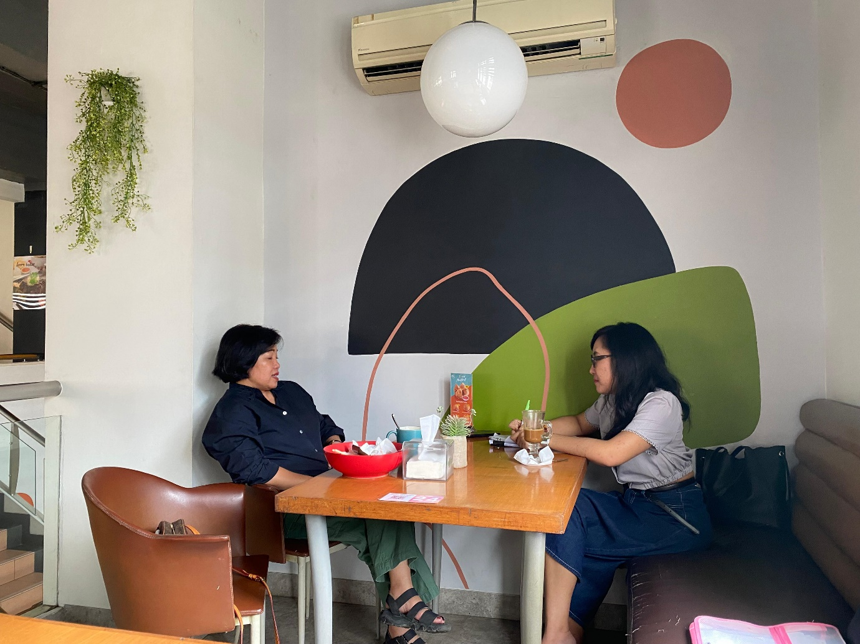

Dokumentasi Foto Wawancara Ruben Silaban

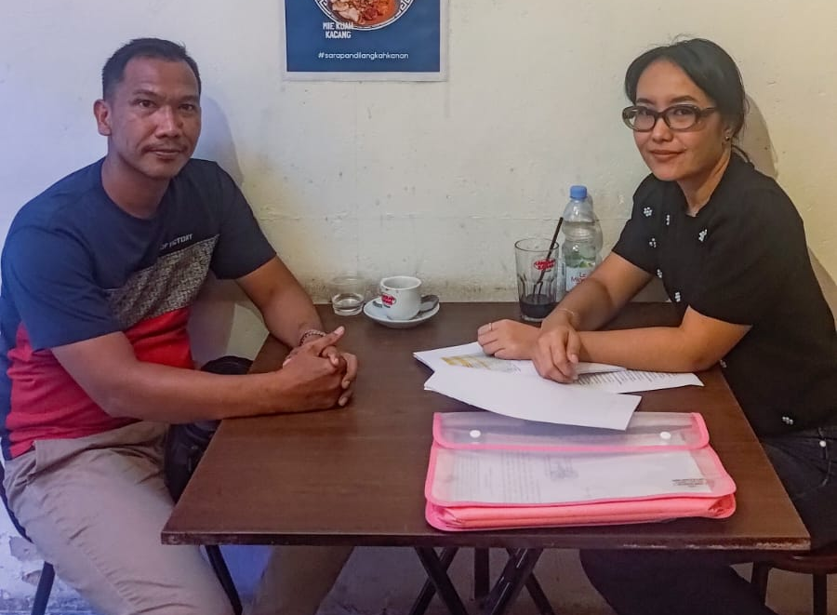

Dokumentasi Foto Wawancara Haga Ray

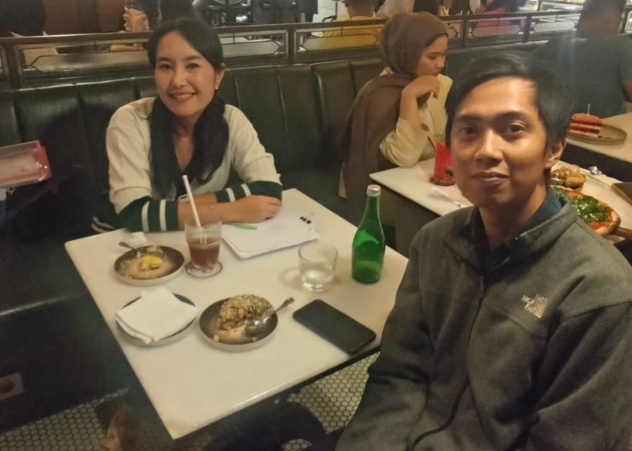

Tangkapan Layar Wawancara via Telepon Asterius Situmorang

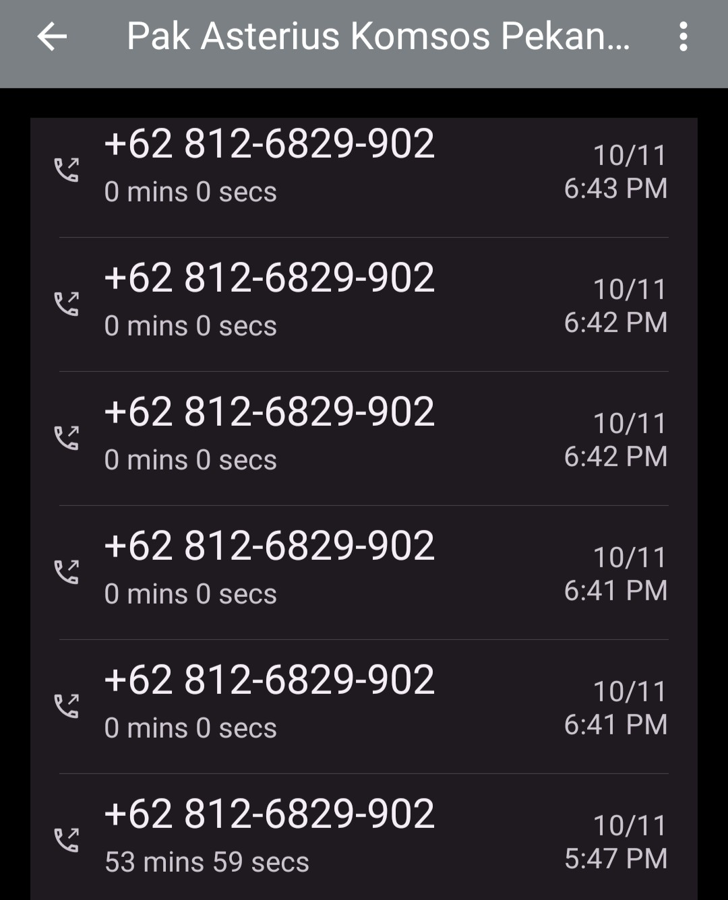

Tangkapan Layar Wawancara via Telepon Gerda Simanungkalit

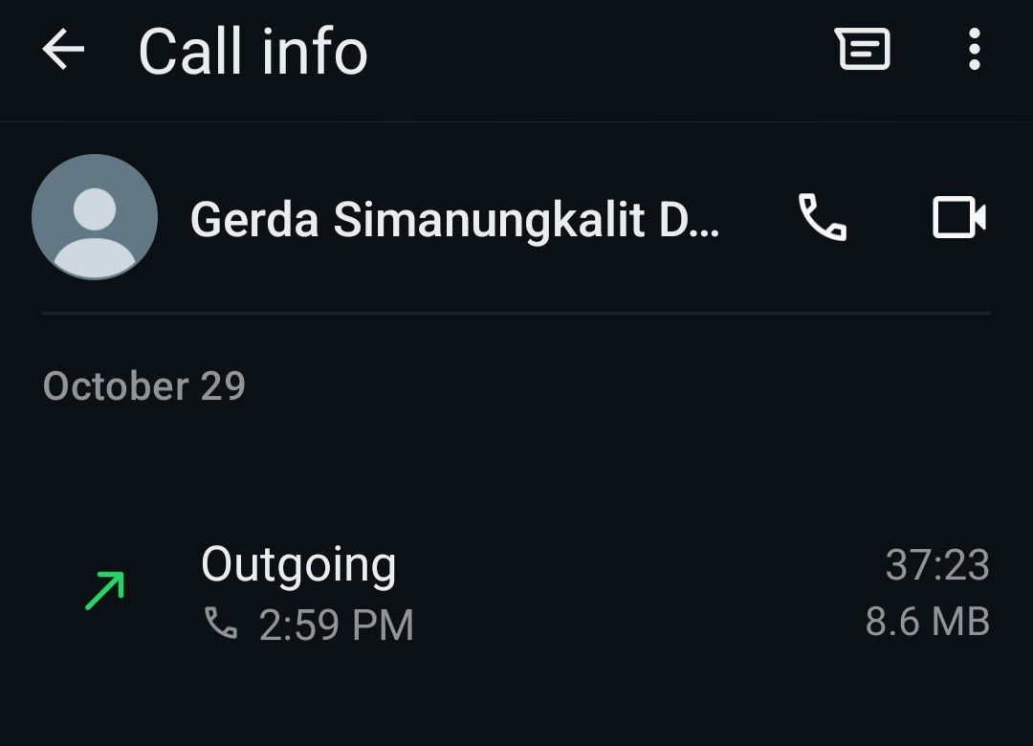

Tangkapan Layar Wawancara via Telepon Thomson Manullang

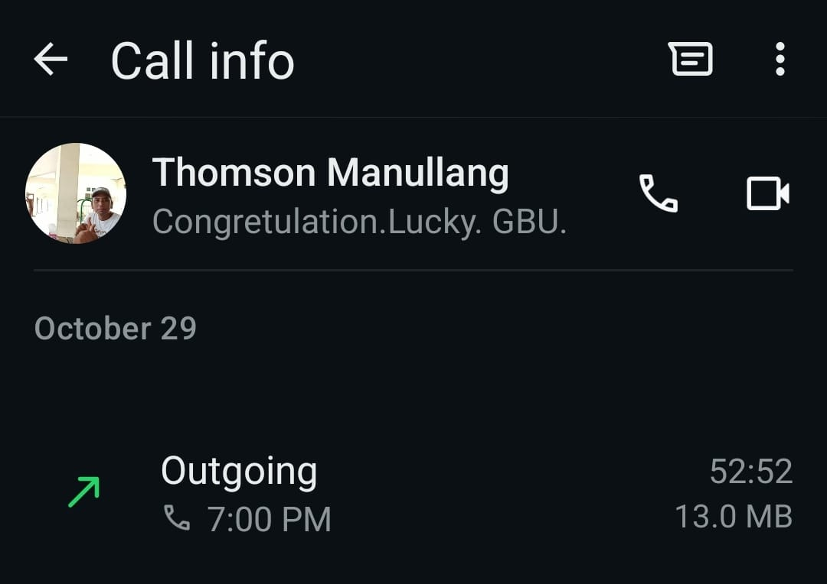

Tangkapan Layar Wawancara via Telepon Michael Gultom

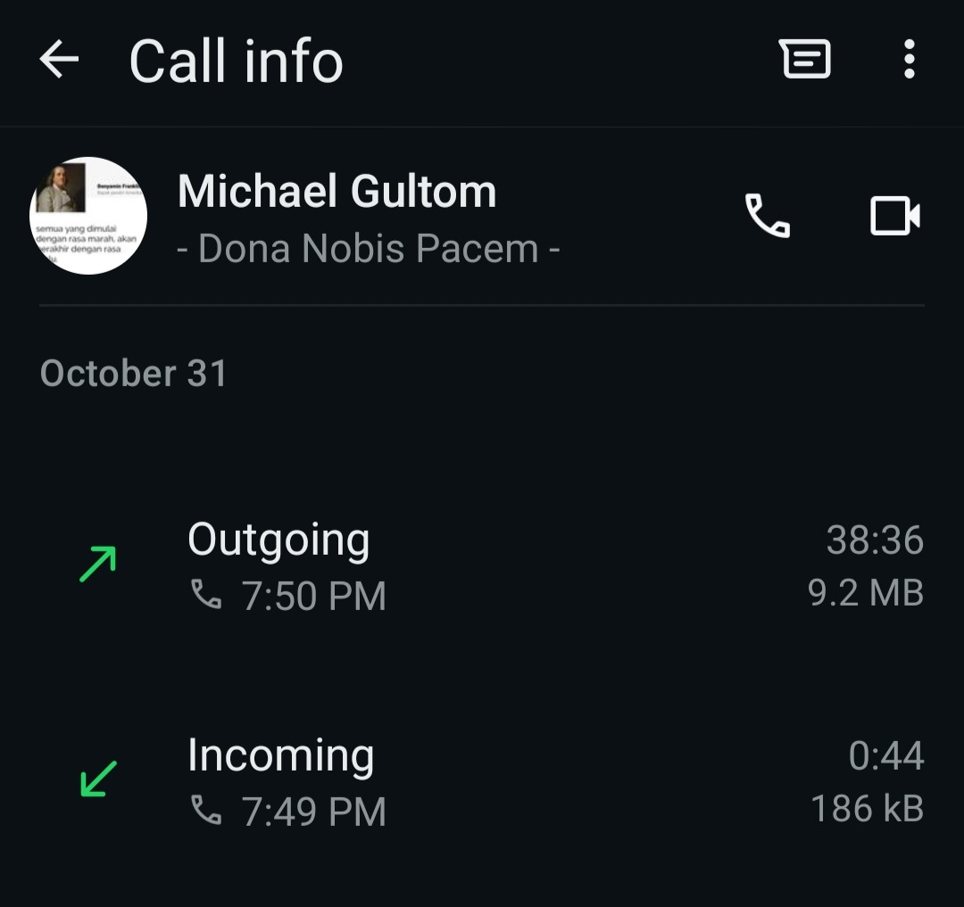

Organisasi Masyarakat Katolik yang digunakan Elfenni Erdianta Bangun sebagai Calon Legislatif DPD RI Dapil Riau pada Pemilu 2024

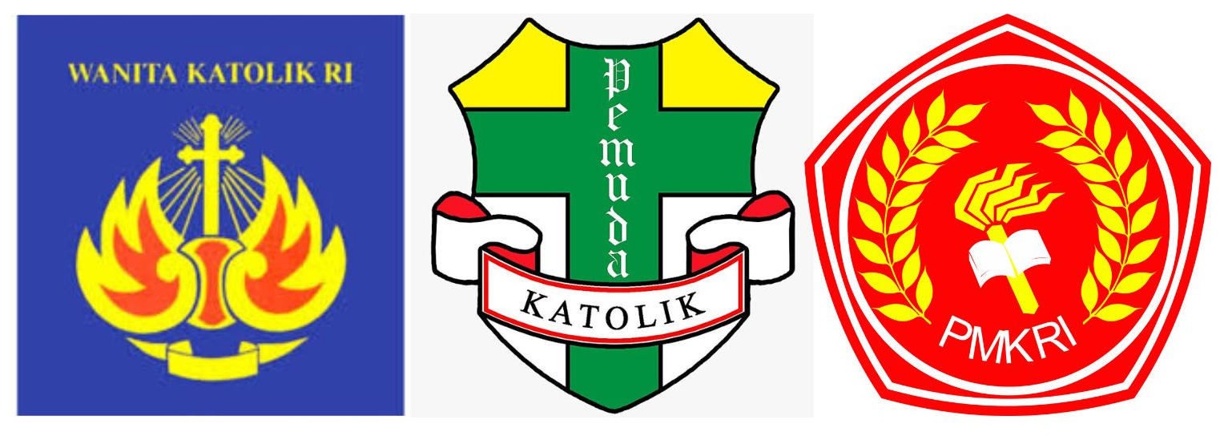

Elfenni Erdianta Bangun saat berinteraksi dengan konstituen (Sumber: Facebook SahabatElfenni Bangun Menjadidpdri)

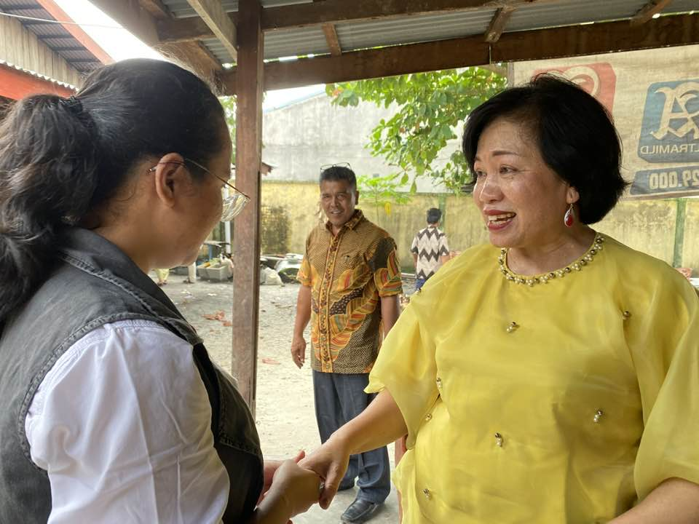

Elfenni Erdianta Bangun saat berkunjung ke kantor RRI (Sumber: Facebook SahabatElfenni Bangun Menjadidpdri)

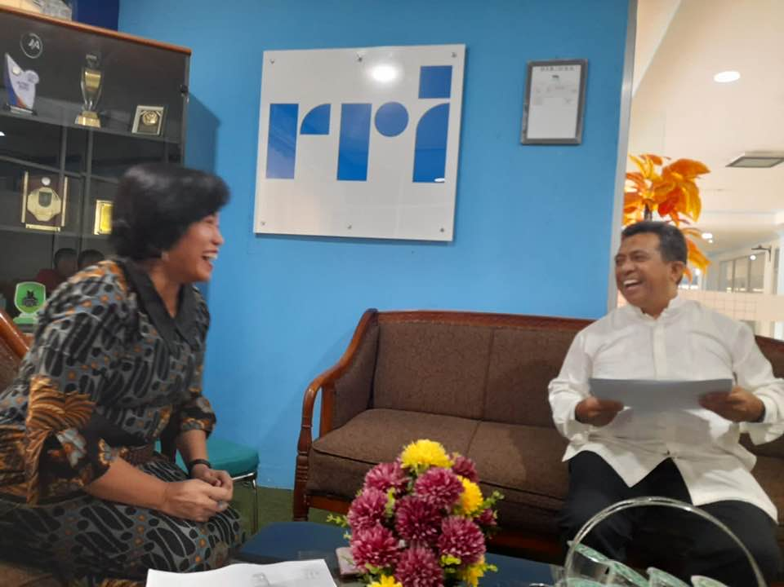

Media Sosial Elfenni Erdianta Bangun sebagai Calon Legislatif DPD RI Dapil Riau pada Pemilu 2024
